MÔN: MỸ THUẬT - KHỐI LỚP 7
BÀI 6: VẼ TRANG TRÍ: TẠO DÁNG VÀ TRANG TRÍ LỌ HOA
Học Sinh Thực Hành | Học Sinh Quan Sát Tranh
I. QUAN SÁT NHẬN XÉT  - Hình dáng, kích thước: đa dạng, phong phú  Vd: vuông, chữ nhật, trụ, oval…  - Họa tiết trang trí: hoa lá, con vật, phong cảnh,…  - Màu sắc: phù hợp nội dung.  II. CÁCH VẼ.  - Tìm bố cục  - Vẽ chi tiết  - Vẽ màu  III. THỰC HÀNH  Học sinh thực hành vẽ trang trí trên giấy A3: Tạo dáng và trang trí lọ hoa.  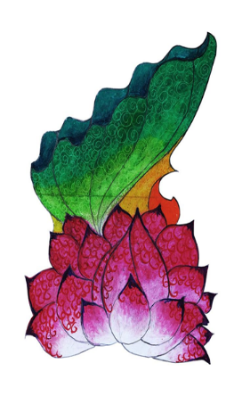  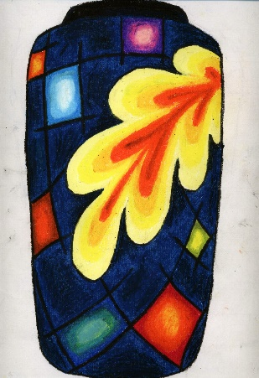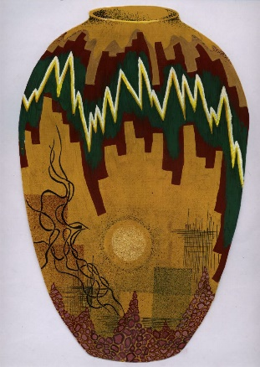 | 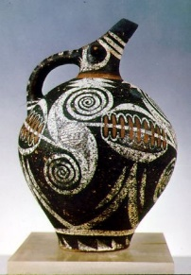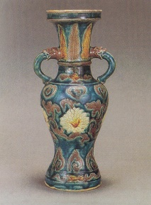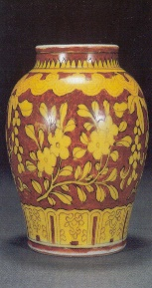  BÌNH GỐM SỨ THẬT  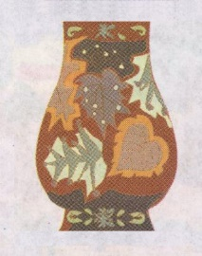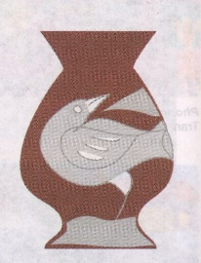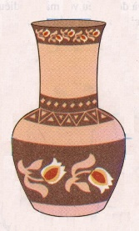  BÀI VẼ CỦA HỌC SINH  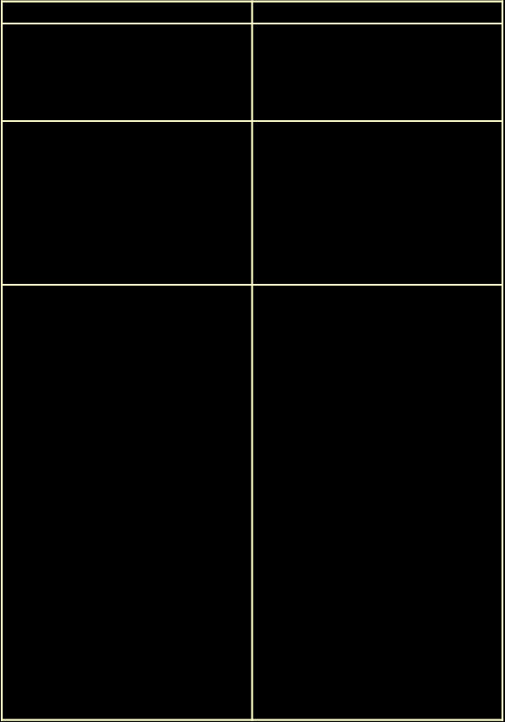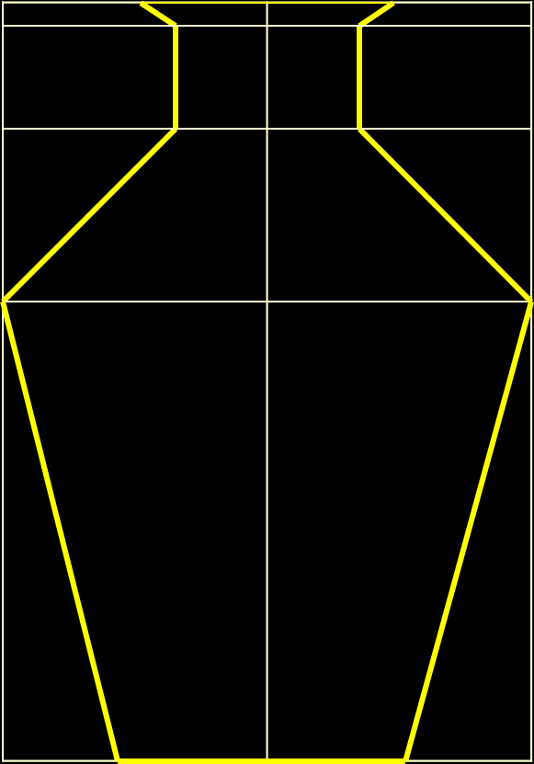  Tìm bố cục  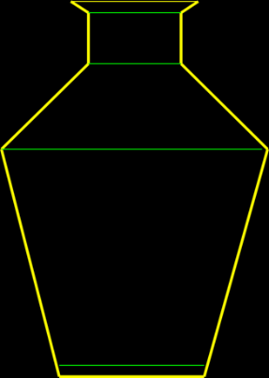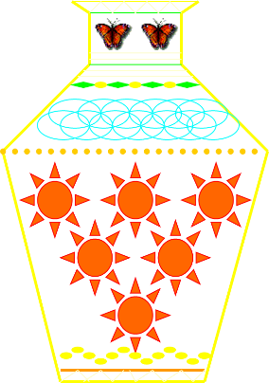  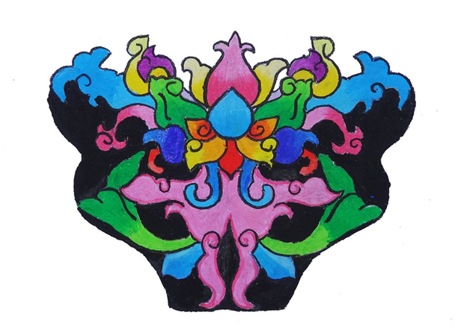 Vẽ chi tiết Vẽ màu

